PRESSEMITTEILUNG

International Battery Seminar 2025 in Orlando: Freudenberg präsentiert innovative Batterieseparator-Lösungen für stationäre Energiespeichersysteme und weitere Anwendungen

Weinheim, 6. Februar 2025. Freudenberg Performance Materials (Freudenberg) stellt vom 17. bis zum 20. März 2025 auf dem International Battery Seminar in Orlando, Florida, USA, seine Batterieseparatoren aus Vliesstoff vor. Der führende Hersteller technischer Textilien zeigt unter anderem innovative Materialien, die langlebige, leistungsstarke und sichere stationäre Energiespeichersysteme ermöglichen. Die Expertinnen und Experten von Freudenberg freuen sich auf Interessenten am Stand #103.

Freudenberg wird sein Sortiment an Batterieseparatoren präsentieren, welche den Lebenszyklus, die Leistung und Sicherheit von Batterien für stationäre Energiespeichersysteme sowie von Batterien für Transport-, Kommunikations- und Computersysteme erhöhen. Dazu gehören Nickel-Cadmium-, Nickel-Metallhydrid-, Nickel-Zink-, Nickel-Wasserstoff-, Metall-Luft-, Blei-Säure-Batterien und viele weitere.

Breite Technologie-Plattform ermöglicht eine Vielzahl von Lösungen
Ein Highlight für Besuchende ist die neueste, einzigartige Technologie zur Oberflächenveredelung von Freudenberg, die eine einwandfreie Elektrolytaufnahme ermöglicht und deren Geschwindigkeit erhöht. Das Unternehmen kombiniert diese und eine Vielzahl weiterer Veredelungen mit seinen vielseitigen Vliesstofftechnologien, um weitere maßgeschneiderte Separatoren zu entwickeln, die die Anforderungen der Hersteller von Energiespeichersystemen und anderen Batterieproduzenten in der Luftfahrtindustrie, im Schienenfahrzeugbau oder bei Computersystemen erfüllen. Freudenberg verfügt über die breiteste Palette an Vliesstofftechnologien in der Industrie, darunter Nassvlies-, Trockenvlies- und Spinnvliesverfahren. Diese bieten einzigartige Möglichkeiten zur Anpassung der Homogenität und Gleichmäßigkeit der Materialien, der Elektrolytaufnahme, der Wicking Rate, der Luftdurchlässigkeit, der Dicke und der Zugfestigkeit.
Mit Produktionsstandorten auf mehreren Kontinenten kann Freudenberg vor Ort produzieren und die Batteriehersteller optimal bedienen.

Rolle der Separatoren von Freudenberg
Die High-Performance-Vliesstoff-Separatoren von Freudenberg spielen in Batterien eine wichtige funktionale Rolle. Neben der primären Funktion, die Elektrode und die Kathode zu trennen, bilden die Separatoren von Freudenberg ein Elektrolytreservoir in der Batterie und tragen dazu bei, die Funktionalität, Selbstentladung und Lebensdauer der Batterien zu verbessern. Darüber hinaus tragen sie dazu bei, Kurzschlüsse zu vermeiden, indem sie das Wachstum von Dendriten verhindern.

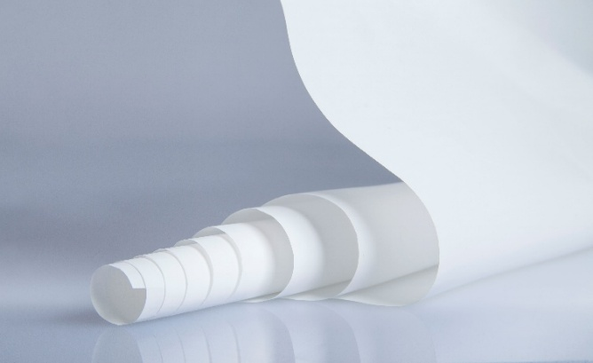
Freudenberg Batterieseparator-Material
Quelle: ©Freudenberg Performance Materials

Kontakt für Medienanfragen
Freudenberg Performance Materials Holding GmbH
Katrin Böttcher  Manager Global Media Relations  Höhnerweg 2-4 / 69469 Weinheim / Deutschland  Telefon +49 6201 7107 014  Katrin.Boettcher@freudenberg-pm.com  www.freudenberg-pm.com | Annalena Wahlig  Specialist Marketing & Communications  Höhnerweg 2-4 / 69469 Weinheim / Deutschland  Telefon +49 174 1633978  Annalena.Wahlig@freudenberg-pm.com  www.freudenberg-pm.com
Über Freudenberg Performance Materials
Freudenberg Performance Materials ist ein weltweit führender Anbieter von innovativen technischen Textilien für eine Vielzahl von Märkten und Anwendungen wie Bekleidung, Automotive, Gebäudeinnenausstattung, Baustoffe, Gesundheitswesen, Energie, Filtermedien, Schuh- und Lederwaren sowie Spezialitäten. Im Jahr 2023 erwirtschaftete das Unternehmen einen Umsatz von mehr als 1,4 Milliarden Euro, verfügte über 32 Produktionsstandorte in 14 Ländern der Welt und beschäftigte mehr als 5.000 Mitarbeitende. Freudenberg Performance Materials legt großen Wert auf soziale und ökologische Verantwortung als Basis für seinen Geschäftserfolg. Weitere Informationen finden Sie unter www.freudenberg-pm.com.
Im Jahr 2023 beschäftigte die Freudenberg Gruppe weltweit mehr als 52.000 Mitarbeitende in rund 60 Ländern und erwirtschaftete einen Umsatz von rund 11,9 Milliarden Euro. Weitere Informationen finden Sie unter www.freudenberg.com.

